**第10讲 蝴蝶模型**

**练习题【学习目标】**

1、掌握梯形蝴蝶模型中各三角形及边的关系；

2、掌握任意蝴蝶模型中各三角形及边的关系。

**练习题【知识梳理】**

1、梯形蝴蝶： 2、任意四边形：

① ； ①或者；

② ；

③ ； （相似三角形） ② 。

④ ；

。

**练习题【典例精析】**

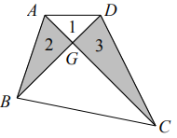**【例1】**如图，四边形被两条对角线分成4个三角形，其中三个三角形的面积已知，求：三角形 BGC的面积。

**【趁热打铁-1】**图中的四边形土地的总面积是52公顷，两条对角线把它分成了四个小三角形，其中两个小三角形的面积分别是6公顷和7公顷，求四个三角形中最大的一个的面积。

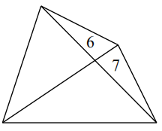

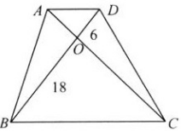**【例2】**如图四边形，ABCD是一个梯形，两条对角线把梯形分成了四个小三角形，其中两个小三角形的面积分别是6平方厘米和18平方厘米，求梯形的面积。

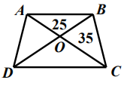**【趁热打铁-2】**已知△AOB与△BOC的面积分别为25平方厘米与35平方厘米，那么梯形ABCD的面积是多少平方厘米。

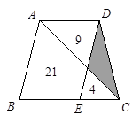**【例3】**右图中ABCD是梯形，ABED是平行四边形，已知三角形面积如图所示（单位：平方厘米）,阴影部分的面积是多少平方厘米。

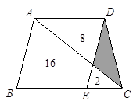**【趁热打铁-3】**右图中ABCD是梯形，ABED是平行四边形，已知三角形面积如图所示（单位：平方厘米）,阴影部分的面积是多少平方厘米。

**【例4】**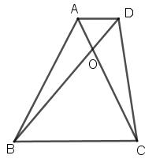如图，梯形ABCD的对角线相交于O，BC=3AD，△ABO的面积是12平方厘米，求梯形ABCD的面积。

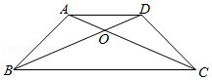**【趁热打铁-4】**在梯形ABCD中，上底长5厘米，下底长10厘米，平方厘米，则梯形ABCD的面积是______平方厘米。

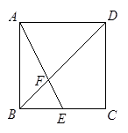**【例5】**在下图的正方形ABCD中，E是BC边的中点，AE与BD相交于F点，三角形BEF的面积为1平方厘米，那么正方形ABCD面积是多少平方厘米。

**【趁热打铁-5】**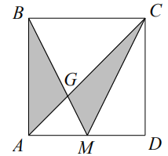如图，正方形ABCD面积为3平方厘米， M是AD边上的中点，求图中阴影部分的面积。

**【例6】**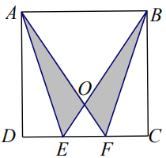如图面积为12平方厘米的正方形ABCD中, E、F是 DC 边上的三等分点，求阴影部分的面积。

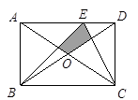**【趁热打铁-6】**如图，长方形ABCD的面积是36,E是AD的三等分点，AE=2ED,求阴影部分的面积.

**【例7】**已知大正方形的边长是5,小正方形的边长是4,求阴影部分的面积。

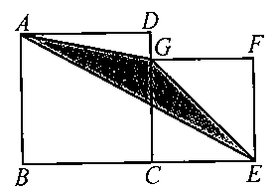

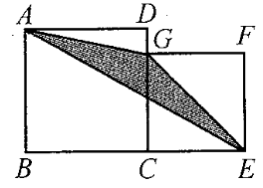**【趁热打铁-7】**如图：ABCD、CEFG都是正方形，AB=8厘米，CE=6厘米，求图中阴影部分的面积。

**练习题【过关精炼】**

1、如图，梯形ABCD的面积是90cm²,AC=3AO,求阴影部分的面积。

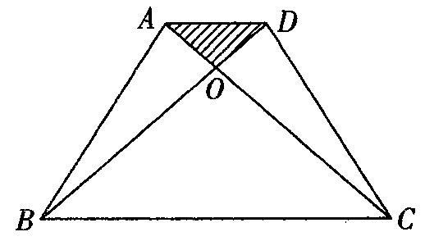

2、如图，已知三块三角形的面积，求阴影部分的面积。（单位：cm²)

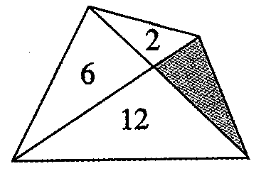

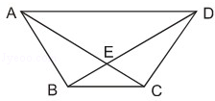3、如图，在梯形ABCD中，三角形ABE的面积等于60，AC是CE的3倍，梯形ABCD的面积是_______．

4、已知四边形ABCD和CEFG都是正方形，且正方形ABCD的边长为10厘米，那么图中阴影三角形BFD的面积为 平方厘米。

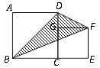

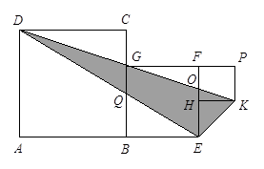5、如图，有三个正方形的顶点 D、G、K 恰好在同一条直线上，其中正方形GFEB的边长为16厘米，求阴影部分的面积。

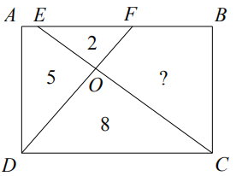6、如图，长方形ABCD被CE、DF分成四块，已知其中3块的面积分别为2、5、8平方厘米，那么余下的四边形OFBC的面积为____平方厘米。